Промо-группы:

Industrium group
iparty-Moscow

Love Live Electronic
и

Shamanton

Представляют:

Мультиформатный Рейв-фестиваль BARAKAT 2013

10 и 11 января

Клуб: Plan B

00.00-07.00

Вход свободный

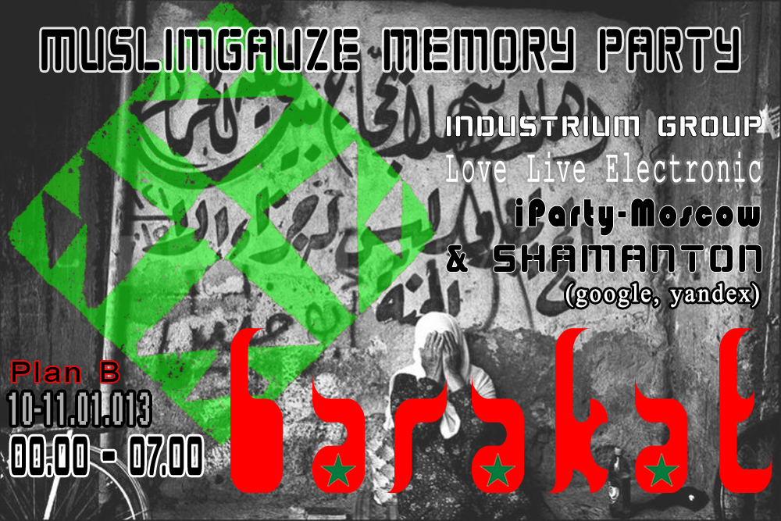

Неофициальный и некоммерческий фестиваль памяти Брина Джонса и не только является, по истине, мультиформатным и безрамочным мероприятием.
Собирает на своих сценах разных исполнителей в стиле живой экспериментальной электроники со всей России и не только.
Хотя Рейв-фестиваль и посвящён памяти Брина Джонса, его концепция, по сути, не имеет чётких рамок и границ и может впустить в себя многие новые стили живой электронно-экспериментальной музыки, визуального и современного искусства, да и просто идей привносимых участниками которыми становятся все посетители мероприятия.

Фестиваль берёт своё начало с уже далёкого 1999 года, когда спустя 2 месяца после гибели Брина Джонса, его фанаты объединились и устроили в Московском модном клубе Луч памятную вечеринку в честь музыканта.

Этот Рейв является дикой Идеологией, мощнейшей Партией, общественным движением и т. д.

Брин Джонс (англ. Bryn Jones) (17 июня 1961 — 14 января 1999), более известный как Muslimgauze — английский электронный музыкант. Он поддерживал своими альбомами такие радикальные организации, как Хамас и призывал к изгнанию сионистов из Палестины.

30 декабря 1998 года Брин Джонс был доставлен с неизвестной болезнью в больницу Манчестера. Оказалось, что он болен редкой болезнью крови, которая привела к тяжелой форме пневмонии. Лечение оказалось бесполезным, и 14 января 1999 года в 22:50 Брин Джонс скончался.

Англичанин Брин Джонс, более известный как Muslimgauze, одна из самых влиятельных, культовых фигур конца века в мире экспериментальной электронной музыки. На его счету более 90 альбомов, объединённых темой политической жизни исламских стран, но прежде всего это музыка, не имеющая никаких аналогов - синтез арабских, иранских и других исламских музыкальных традиций и современных направлений в электронной музыке, таких как даб, техно, амбиент…
Шум пустынного ветра, плач, приглушенный паранджой, крики, зовущие не только к молитве... То перегруженные, то едва слышные арабские барабаны, отбивающие мерный завораживающий ритм.
"Звуки жизни “на кассетах, Джонсу привозили корреспонденты с 1982 года, ими были “заряжены “ диктофоны, они могли быть включены во время службы в мечети, рядом с нефтяной вышкой или с гусеницей проезжающего танка.
Джонс никогда не был в исламских странах, не использовал сэмплы, он ни разу не прикасался к компьютеру…Уникальная музыка создавалась на драм - машинах, аналоговых синтезаторах, а секрет неповторимого эффекта LO-FI, заключался в шуме диктофонных кассет..
14 января 1999 года, в возрасте 37 лет Брин Джонс умер в одной из манчестерских больниц от ВИЧ- пневмонии……
Таинство его творческого наследия нам еще предстоит разгадать.

http://industrium.narod.ru/
http://www.iparty-moscow.com/
http://loveliveelectronic.ru/
http://www.shamanton.kroogi.com/

Список участников:

Stropharia

Министерство Психоделики

Неизвестность

Алексей Борисов/Юрий Царев

PIEZO (Павел Жагун)

ZOOMRA (Владимир Рацкевич)

Idioritmik

777minus111

Shamanton и Васильева + перформанс прекрасный дворник

Green Ice Cream

Psyjazz Project

Ugol Ratmanova

ЗАХЕР

Tatlum

Kuzin EA

Lake-In

МАРК

Dj Кемпер

Лесная погань

4Yo4U

УДАР + Ninja Glam

Зотовы Братья

Mutatis Mutandis

Boris Tomilove

Kimaloka

Industrium

Dиелктический Sкачок

Vj:

Poloka

Apel

Расписание выступлений:

10 января:

Red Soma - 00.00

Shamanton и Васильева - 00.10

Неизвестность - 00.50

Psyjazz Projectv - 01.50

Лесная погань - 02.50

Mutatis Mutandis – 03.30

Kimaloka - - 04.10

Kuzin EA - 04.40

Lake-In - 05.10

Boris Tomilove – 05.40

Dиелктический Sкачок - 06.00

Волокна - 06.30

07.00

11 января:

УДАР + Ninja Glam - 00.00

Алексей Борисов/Юрий Царев - 00.30

Tatlum - 01.00

Dj Kemper - 01.30

777minus111 - 01.50

Stropharia - 02.30

Министерство Психоделики - 03.20

ZOOMRA (Владимир Рацкевич) - 04.10

4Yo4U - 04.40

Green Ice Cream - 05.10

Industrium – 06.00

ЗАХЕР - 06.30

07.00

Подробная информация:

Stropharia

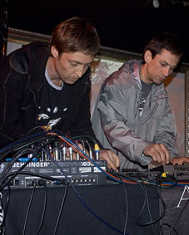

Объединенный проект Строфария был создан в 1993м году.

На гребне кислотной революции Дмитрий Поликарпов и его
единомышленники исполняли живую психоделическую импровизацию на основе урбанистического электронного шаманизма и транса.
Объединяя музыку с ритуальным перфомансом и видео Строфария исполняла в 90е увлекательные многочасовые концерты, являясь предвестниками нового взгляда на использование звука в современном информационном пространстве.
Характер и окрас музыки всегда видоизменялся и развивался.

Популярные в кругах ценителей авангардной музыки релизы
"Ultramarine" 1994го года и "23 Дельфина" 1997го года представляют собой сборники живых записей коллектива
и уникальны своим настроением и звучанием.
Аналоговые синтезаторы и глубокие барабанные грувы,
завараживающе расстворяются в амбиентных просторах
древнерусского ритуального мелодизма и акустических вибрациях.

http://stropharia.ru/

Министерство Психоделики

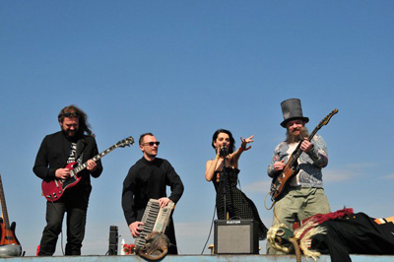

«Ministry Of Psycho» — супергруппа, которая появилась на свет в 1996 году. Претенциозность названия абсолютно оправдывается качеством и количеством созданного ими музыкального материала. Их выступления — это аудиовизуальные перформансы, попытки мультиинструменталистов и инженеров звука обратить своё внимание на возможности создания атмосферы психоделического действия в рамках ЛЮБОГО пространства. «Не рискуя издавать их революционный по сути материал, местные лейблы не дают прогрессивной публике почувствовать вкус нашей психоделической сцены. Музыкантам этого проекта несомненно было и есть что сказать, ведь своей деятельностью они всегда созидали нечто новое, ранее не изведанное. Они опередили время и столкнулись с обилием консерватизма, — считает портал www.44100.com. — Многие просто отказались поверить, что здесь, на каком-то практически „мусоре“, может играться такое. Они никогда не стояли в рядах западных „колпачков“, имитирующих — находясь на территории самой самобытной страны — впечатления модного Запада, а рисовали и творили собственный мир звука, образов, смысла и состояния души». .. Это и есть Твоё Собственное Министерство Психоделики! ....

http://ru.myspace.com/ministryofpsycho
http://www.realmusic.ru/ministryofpsycho/
http://www.lastfm.ru/music/Министерство+Психоделики
http://www.facebook.com/people/Министерство-Психоделики/100000409206690

Неизвестность

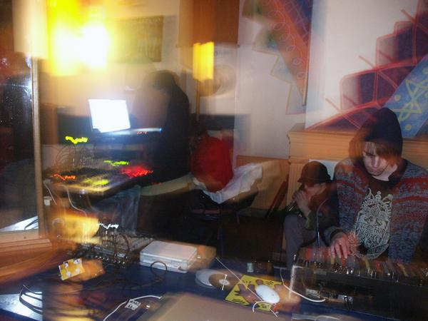

Звуковая экзорцизм лаборатория НЕИЗВЕСТНОСТЬ функционирует с 2002-го года. Рaботает в реальном времени в разных жанрах современной музыки: экстравагантная психоделическая эклектика, транс-рок и эсид-рок, гипно-минимал, эмбиент, треш-hardcore, дип нойз, spirit music, free improvise, cyber-jazz, sirius, spoken words, old school techno, некропоп и другие подходящие варианты тоже возможны.

http://www.myspace.com/neizvestnostlab

Алексей Борисов

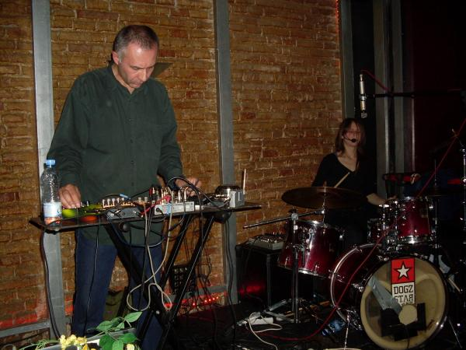

Участвовал в многочисленных проектах, самыми известными из которых, возможно, являются музыкальные группы «Центр» и «Ночной Проспект». Как музыкант работал в различных жанрах, в том числе электронной музыки, экспериментальной музыки и индастриал.
В последнее время создал экспериментальный проект ASTMA, совместный с известной барабанщицей Ольгой Носовой.
Помимо бесчисленных коллабораций, Алексей известен участием в коллективах: Ночной Проспект, F.R.U.I.T.S. , Volga , Ривущие Струны и др.

http://www.alexeiborisov.ru/
http://www.letov.ru/borisov.html
http://en.wikipedia.org/wiki/Alexei_Borisov

PIEZO (Павел Жагун)

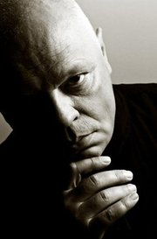

Один из первопроходцев отечественного электронного авангарда и sound art, поэт, медиа художник. Экспериментирует с электронными и шумовыми композициями с середины 80-х. Автор более 30-ти альбомов. Организатор проекта F.R.U.I.T.S. Участник проектов: Joint Committee, Atomic Biscuit Orchestra. Инициатор творческого движения Noart Movement. Автор идеи и куратор ежегодных международных фестивалей современной поэзии и саунд-арта POETRONICA. Выступал с перформансами во Франции, Австрии, Германии, Финляндии. Автор шести поэтических книг. Шортлист премии Андрея Белого. Издавался на лейблах: exotica, laton, xerxes, n&b research digest, koyuki, rhizomatique. Основатель интернет-лейбла 0˙. Живёт и работает в Москве.

http://www.zhagun.ru
http://www.myspace.com/zhagun
http://en.wikipedia.org/wiki/Pavel_Zhagun

ZOOMRA (Владимир Рацкевич)

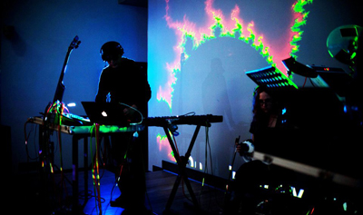

Лидер и основатель не одного проекта, композитор, мультиинструменталист, режиссёр, продюсер, sound artist.
Начал выступать в конце 60-х, собрав группу «Рубиновая Атака». Следуя законам «андеграунда» тех лет, создает «Високосное лето», затем «Цитадель» и «Теннис». Не останавливаясь на ритм-энд-блюзе, он смело экспериментирует со звуком, стилем, имиджем; неоднократно его идеи оказывались для современной музыки новаторскими. В 1984 году собирает новый проект — «Вектор» и сочиняет треки в стиле диджея брейк-данса, одновременно воспевая эклектику и минимализм. Позднее совместно с Василием Шумовым «ЦЕНТР» организует независимый лейбл «Лава» на студии «Мелодия», записывает нестандартную музыку с радикальными элементами, уходит с головой в дебри электроники и экспериментального авангарда. Сегодняшний проект-ZoomRa - Fractal Compilation Fest (F.C.F.) Sound ART+Multimedia. Поиск новых аудио-визуальных палитр для новаторской электронной сцены и создание целого ряда базовых творческих технологий особенно выделяет проект " ZoomRa". Синтетическая-музыка плюс Fractal Video Art в реальном времени, спонтанное рождение композиций, переходящих одна в другую в режиме мульти-медиамикса - это своего рода Hoerspiel, или импровизационный театр на сцене.
При создании новых треков используется тщательно подобранная аппаратура и звуковые found objects, circuit bent boxes – специальные гаджеты и авторские голосовые, шумовые и музыкальные заготовки. Сценическая инсталяция и sound cheсk включены в INTRO перформанса-хэппенинга. Стилистически это: ELECTRONICA, INDUSTRIAL, JAZZ, FUNKY, ROCK, BLUES, SOUND TRACKS, ВИДЕО, ФОТО, ПОЭЗИЯ, ЭЛЕКТРОННО-ТРЮКОВЫЕ СТРАННОСТИ и многое другое...

http://www.elzoo.ru/
http://www.facebook.com/zoomra.ru

777minus111

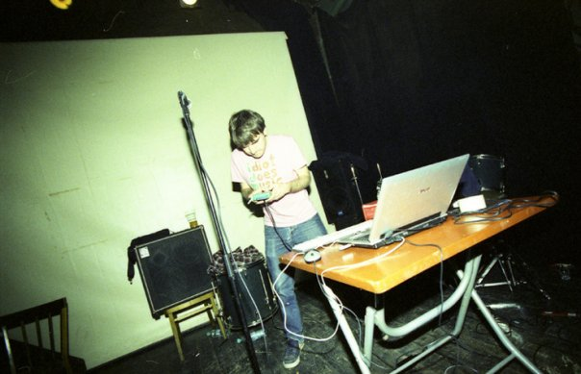

Делает 8битную музыку
8bit, 8-bit, gameboy music, chiptune, videogame music, microrave, bleepcore, bit-indie-pop-tronica, lo-fi...
Пишет музыку на Nintendo GameBoy Classic и стареньком ПК, семплируя все 8битное, что попадается под руку.
Является одним из основателей культового лейбла Children of DOS.

http://www.childrenofdos.org/
http://childrenofdos.livejournal.com/
http://vk.com/club1747315

IDIORITMIK

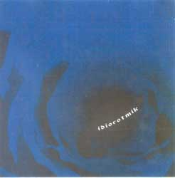

Роман Лебедев.
Рассказывать об этом музыканте означает рассказывать обо всех наиболее интересных московских электронных коллективах середины 90х.

При том, что Роман успел поучаствовать в самых ярких эпизодах московской электронной сцены 90х, о нем мало что изветно. И обычно в повседневной жизни его отличает чрезвычайная скромность и разумная немногословность.

Роман взошел на музыкальный пьедестал с участии в качестве соло гитариста в скандально известной "Коррозии Металла". Проработав в составе этого звездного коллектива около 6лет и поучаствовав в записи ключевых албомов, Роман в середине 90х стал постепенно отдалятся от треш металлического прошлого и увлекся новой психоделикой и пост индастриалом. Эти увлечения были связаны с тем, что среди друзей Романа имели быть ключевые фигуры московской независимой сцены, среди которых небезызвестный Алексей Борисов, часто приглашавший Романа в "Ночной Проспект" и Буцык, параллельно с которым в 1994м году Роман вошел в состав Alien Pat Holman (Biohimiks from Moscow).

Участие в вышеуказанных коллективах было не случайным. Роман чутко чувствовал контекст экспериментальной электроники и весьма плодовито отдавался этому жанру в составе самых разных музыкальных проектов. Причем чаще всего предпочитал оставаться в тени и не любил, когда кем-то афишировалось его творческое участие в тех или иных акциях. Например, благодаря Роману был записан один из наиболее ярких гитарных альбомов Alien Pat. Holman "Чужая Патриция" (Our passion's flowers), где музыкант выступил в качестве программиста и гитариста одновременно.

В творчестве с "Ночным Проспектом" и "Alien Pat. Holman" Роман успел зарекомендовать себя как утонченного программиста, знающего чувство технократичного драйва и минималистичной психоделики. В составе уже электронного Alien Pat. Holman он работал преимущественно с барабанными рисунками и тяготел к утонченному мелодизму.

http://www.myspace.com/idiorhythmik
http://www.discogs.com/artist/Idioritmik
http://www.44100.com/artists/33753/
http://rezultat.atknet.ru/recenses/?88
http://www.nirvanaone.ru/ob/DGAAJ/Idioritmik.htm

Shamanton и Васильева

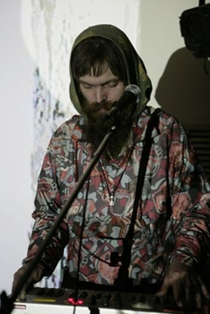

Композитор Антон Шамантон— участник множества андеграундных электронных коллективов (Дубовый Гаай, Alien Pat Holeman, Братья По Разуму, Mushroom Killers, Vega Stereo).
Перформансист, актёр, импровизатор, звукорежиссёр и саунд-дизайнер.
Его капюшон и усы с бородой - предмет культа и непременный атрибут настоящего электронно-музыкального фестиваля.
Он называет себя скромно “техно-шарманщик”.

Живёт и работает в Москве.

-= СвятОдинДухАтманМайяКришнаБаларам =-

http://www.shamanton.kroogi.com/

Green Ice Cream

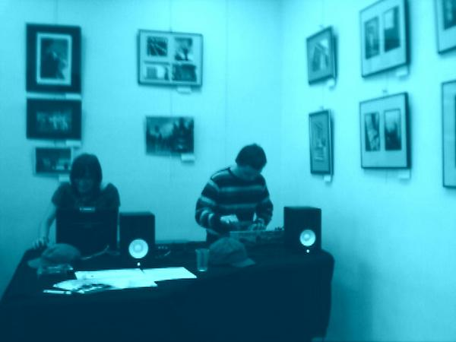

Это два музыканта, которые стремятся выразить музыкой самые разнообразные эмоции - это и личные переживания, и какие-то наблюдения из жизни, которые невозможно выразить словами. Желая объединить отголоски наивных мелодий из детства с жестким электронным звуком музыканты достигли своеобразного электронного звучания, диапазон которого достаточно широк: от мягкого подводного эмбиента со всплывающими на поверхность техно-ритмами до скрежещущего нойза с мелодическими вкраплениями.

http://www.myspace.com/grinicecream

Psyjazz Project

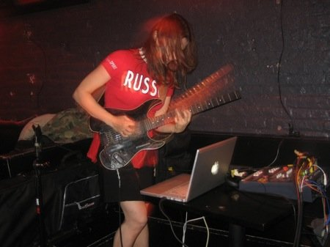

Используя композиционные техники джаза, рока и фьюжена в комбинации с компьютерными синтезированными звуками и различными танцевальными ритмами, она играет психоделическую и энергичную интеллектуальную танцевальную музыку, комбинируя стили drum'n'bass/jungle и house с джазовыми гитарными соло, бесконечными мелодическими лупами, кислотными синтезаторными звуками и комплексной полиритмией.

http://psyjazz.com/
http://www.iparty-moscow.com/

Ugol Ratmanova

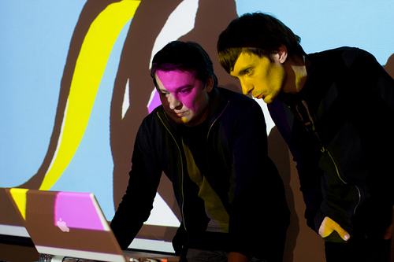

Экспериментально электронный дуэт Сергея Князькова и Игоря Орлова. Один из самых стильных анти-звуковых проектов Москвы.

http://www.ugolratmanova.com/

ЗАХЕР

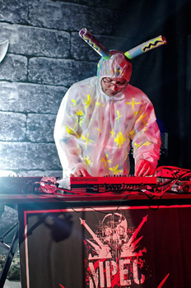

Группа "ЗАХЕР" существует как коллаборация из самодеятельных артистов, организована ради свободных экспериментов с электронным оборудованием и поэтическими формами. Конечное творчество можно охарактеризовать как "Индустриальный фолк", где городские мифы переплетаются с личными переживаниями лирического героя, испытывающего то религиозный экстаз, то восхищение героями мировых войн и психоделических экспериментов. В названии присутствуют символы креста и топора, так же намек на кулинарное изделие. В звукоизвлечении не используются компьютеры, акцент сделан на аналоговое оборудование. Территориальное происхождение "ЗАХЕР"- город Мытищи, Подмосковье.

https://soundcloud.com/zaher2
http://www.facebook.com/dmitri.zakharov.14
http://vk.com/id39304611

Tatlum

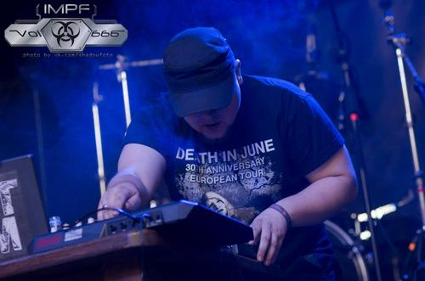

Российский experimental industrial breakbeat проект Tatlum основан в 2003 году. Издается на лейбле Format Noise, принадлежащем резиденту фестиваля Maschinenfest (Германия) Дирку Гейгеру (Dirk Geiger). Саунд характеризуется дисторшированными ритмами на фоне мелодических ландшафтов.

https://soundcloud.com/tatlum

Kuzin EA

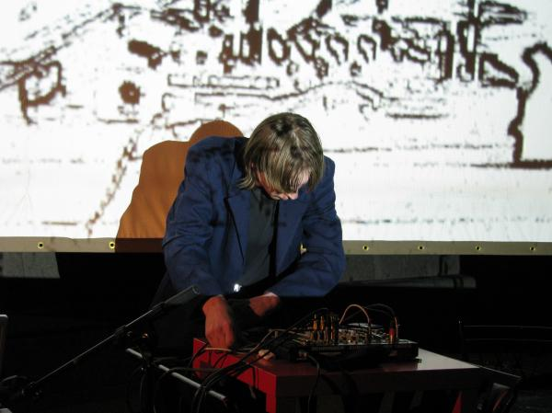

Проект московского музыканта Евгения Кузина, участника Московского оркестра лаптопов Moscow Laptop Сyber Orchestra "CybOrc". Композитор, журналист, исполнитель, музыкант, перформер, лектор, media artist, творческий деятель, работающий в стиле industrial, minimal, noise/gonzo noise, живой экспериментальной электроники, электроакустики и sound art.

С 2005 года член московского "Термен-Центра" электроакустической музыки. Участник фестивалей Abracadabra 2007/2009, ADDNoise2006, Kvitnu Fest 2009, Noise & Fury 2008, Love Live Electronic 2008/2009/2010, NoumenArt 2008, Moscow Biennale YoungART 2010, Digital Act 2010, MIGZ 2010 и многих других. Куратор и саундпродюсер сообщества "Love Live Electronic".

Евгений работает как медиа и саунд-артист, экспериментирует с электричеством и микросхемами, создавая плотную звуковую среду из атмосферного шума и аналоговых вибраций.

http://kuzinea.tk/
http://www.loveliveelectronic.ru/
http://www.facebook.com/KuzinEA
http://vk.com/KuzinE
http://promodj.com/kuzinea

Lake-In

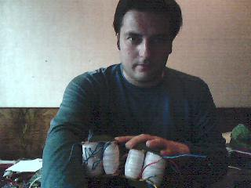

Московский музыкант играющий в стилях сюжетного и эксперементального нойза. Создаёт звуковую картину за счёт цифрового синтеза и семплирования.

http://www.facebook.com/sasaley
http://myspace.com/loveliveelectronic

MAPK

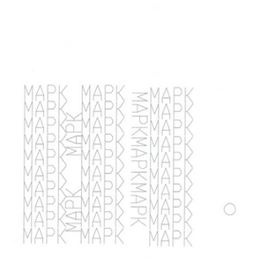

Монотонные гуделки и шумелки, однообразные ритмические фигурыи повторяющиеся мелодии балансируют на грани с эмбиентом.

http://www.myspace.com/mapkii

Dj Кемпер

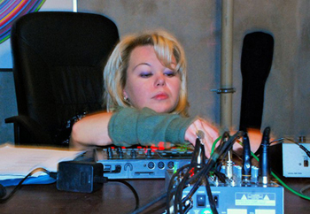

Музыкант Наталия Кемпер-Шульженко – родоначальник известной старой московской медиа-арт группы Mushroom Killers.

http://www.facebook.com/mushroomkillers
http://www.myspace.com/mushroomkillers/music
http://shamanton.kroogi.com/ru/download/855390-Rabittronik.html

Лесная погань

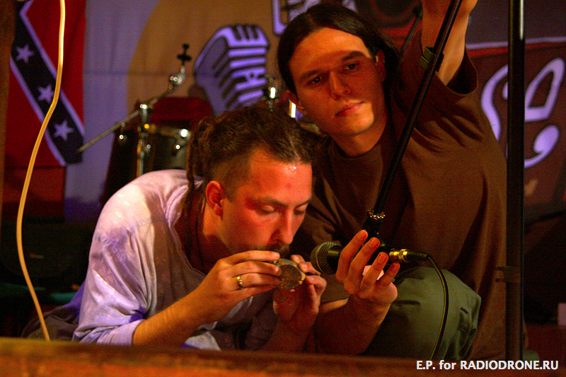

ЛЕСНАЯ ПОГАНЬ не стремится к популяризации, тяготея более к реализации своих странных и причудливых идей. Собиратели психоделических камней записывают свои творения живым миксом прямо с пульта на кассетную плёнку. При создании артефакта они принципиально не используют всевозможных компьютерных ухищрений и наложений - материал в сыром виде и есть конечный продукт. При записи используется аналоговые синтезаторы советского периода и прочая бесхитростная шумовая техника.

http://ru.myspace.com/leanayapogan

4Yo4U

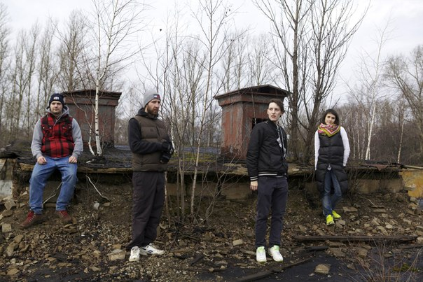

К настоящему времени 4Yo4U записали уже порядка полсотни различных композиций и эта цифра с каждым днём растёт, так же как количество музыкального оборудования группы. На каждом их выступлении можно всегда услышать новые треки, которые никогда нигде не исполнялись ранее. 4Yo4U предпочитают смешивать живое выступление с ди-джей сетом и импровизировать, предавая старым мелодиям новое звучание.

http://soundcloud.com/4yo4u

УДАР + Ninja Glam



NINJA GLAM: сольный проект Дмитрия Пейча, вокалиста групп Motherfathers и «Яд». Живое звучание проекта строится на совмещении алогичных электронных импровизаций с вокальными саундскейпами, битбоксиногом, drum'n'noise, breakcore и прочим power-violence. Концерт может проходить как в формате one man band, так и с привлечением дружественных музыкантов, танцоров, говорящих животных и проч.

http://soundcloud.com/udarrussia
http://soundcloud.com/ninjaglam

Зотовы Братья

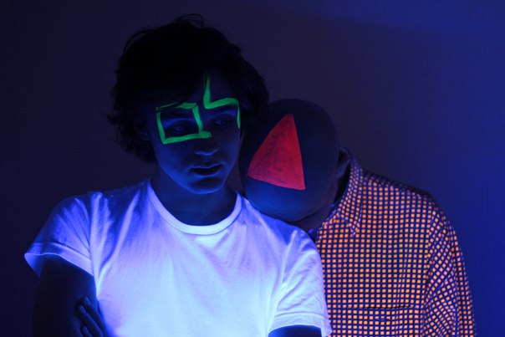

Удивительный и странный проект то ли братьев, то ли не братьев. Наши MGMT или “спешите видеть и слышать (пока ещё незадорого)”. Для выступлений продолжительностью от часа, братья используют всё подряд: от Втоловских шумо-синтезаторов до препарированных гитар и китайских микрофонов. Пост-рок - не пост-рок.. Калифорнийский психодел ? Московский психодел...

http://community.livejournal.com/zobro/

Mutatis Mutandis

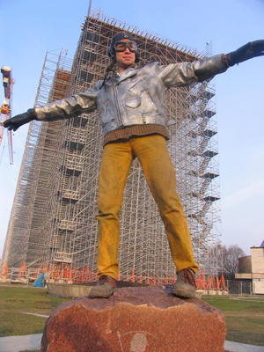

Экспериментальный арт проект музыканта из Москвы Николай Крюкова. При создании свой музыки Музыкант использует различное оборудование, в том числе и собственного производства.

http://www.запределие.рф/

Kimaloka

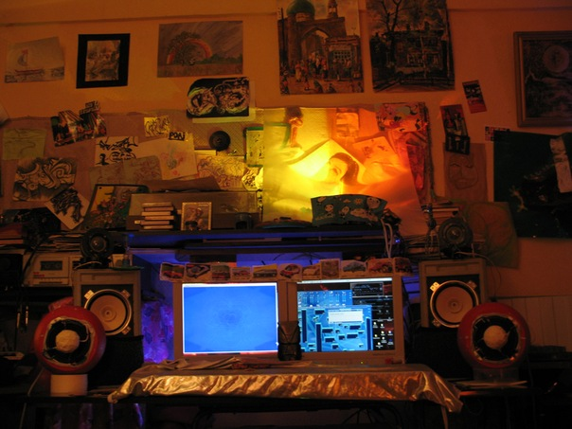

В Любви вы всегда спокойны. Это не экстаз. Это не драма и не боль. Эта Любовь приносит вам умиротворение и осознание себя и своей силы,. Эта Любовь будет очищать вас слой за слоем, поскольку вы начинаете осознавать себя причастным ко Всему. Поскольку вы начинаете чувствовать свою идентичность со Всем Что Есть.
мы находимся внутри нашей музыки , здесь и сейчас мы в ней она в нас...

http://www.myspace.com/kimaloka

Industrium

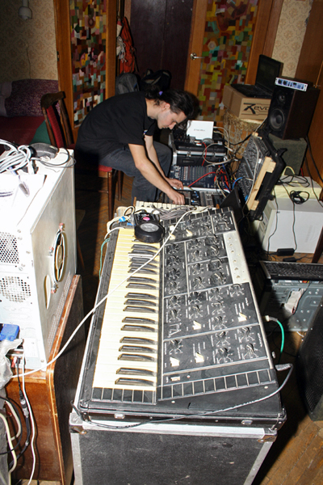

Группой был придуман новый стиль музыки Maximal Techno,
среди инструментов использующихся музыкантами данной группы есть:
синтезатор Поливокс, синтезатор Vermona ET6-2, синтезатор ЭМИ,
синтезатор Future Retro Revolution synthesizer R2
(Roland TB-303), инструмент для аналоговой обработки звуков T-Resonator,
прибор для аналоговой обработки звука Sherman, Цифровой ревербератор
Лм-1229 и многое другое оборудование.
Выступления производятся исключительно в live формате.

http://industrium.narod.ru/Industrium_group.html
http://soundcloud.com/industrium-1

Dиелктический Sкачок

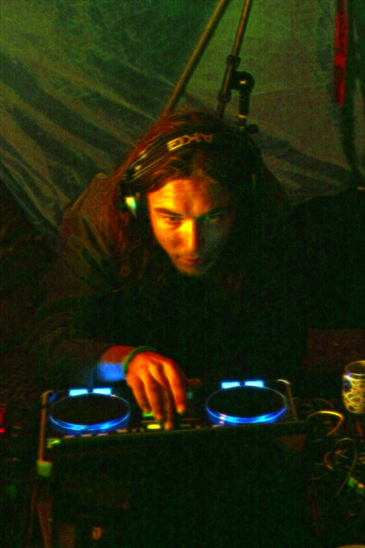
Сущность Закона состоит в том, что при накоплении количества и достижении узловой точки меры
происходит переход одного качественного состояния в другое.
Возникшее новое качество открывает новые возможности для количественного роста.
Этот процесс перехода осуществляется посредством диалектического скачка.

http://prostranstvia.ucoz.org/index/ska4ok/0-20

Vj:

Poloka

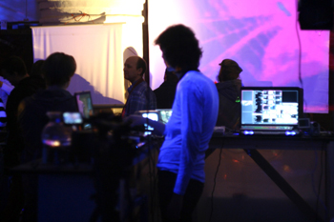

Увлечена видео экспериментами с юности. Сейчас она - один из самых известных и самобытных молодых видео-художников в нашей стране.

Ее работы были представлены в таких проектах, как фестиваль Nokia Lab (Москва/Питер) в 2006-2007 г., “Балаклавская Одиссея” (Германия/Берлин), фестиваль электронной экспериментальной культуры Франса Помассла в 2006 (Австрия/Зальцбург), фестиваль SKIFF (Питер) в 2004, 2006.

Помимо этого, Наталья долгое время была куратором Аудио-Визуальных Исследований в Государственном Центре Современного Искусства.

http://www.youtube.com/userPoloka

http://www.soundartist.ru/projects/vj-poloka/

Apel

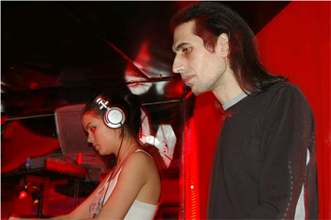

Электронно-Биологический визуализатор музыки.
Платформа: Soul&Stone+ Brain&Windows
Рожден: in Moscow @ 2006
Religion: Love.

При визуализации музыки использует абстрактные электронные неконкретные формы видео.
Музыкальные предпочтения: Embient,Minimal,Noize,IDM,Trance,Jazz,Reggy,Dub, 8-bit.
Основа всего творчества - Гармония в эксперименте.
Путь жизни - любовь ко всему Живому.
Цель пути - Излучать цветной свет.

http://www.soundartist.ru/vjs/vj-apel/

+ уникальный аналоговый перформанс на 16 мм плёнке, от одного нашего Товарища.

В мероприятии примет участие творческое, патриотическое объединение Jo69 Art Industries http://vk.com/jopa69

Толстова Олеся художник:
скульптор, график, работающий в сфере современного искусства, в своей работе использует нетрадиционные материалы.
Проект "Цвет и свет" - это исследование на тему:нужен ли нам дневной свет, чтобы воспринимать живопись. Серия картин из 12 круглых холстов, написанных флюоресцентным акрилом, который сам по себе свет. Также я использую гудрон (битум) - это такая смола, которой поливают крыши в разогретом состоянии, а когда она остывает,становиться блестящей, как пластик. Очень интересная фактура! Гудрон делают из нефти - абсолют чёрного, антипод света...
Таким образом, мой проект - это исследование свойств света, и цветового восприятия человека.

Дизайн от товарища Mutatis Mutandis.

Звуковое, световое оформление и дизайн от Industrium group.

Клуб Plan B:
Ст. м. Достоевская/Новослободская, ул. Советской Армии д. 7

Мероприятие в FB: http://www.facebook.com/events/476960815669431/

Группа в FB: http://www.facebook.com/groups/barrakat/

Мероприятие ВК: http://vk.com/barakat2013

Тема мероприятия на техно-форуме: http://techno.forum24.ru/?1-1-0-00000374-000-0-0

